Dosídlení Trutnovska po druhé světové válce
dějepis
Vedoucí projektu: Vojtěch Kábrt
Název: Dosídlení Trutnovska po druhé světové válce
Charakteristika: Na rozdíl od frekventovaného tématu odsunu německého obyvatelstva z československého pohraničí se výzkum následného dosídlení opuštěných vesnic a měst takovému zájmu netěší. Tímto projektem onen dluh částečně odčiníme.
Náplní projektu je seznámení s problematikou řízení osídlování pohraničí ze strany vlády ČSR (přednáška, četba literatury). Lokální výzkum proběhne v prostorách Okresního archivu Trutnov, kde bude možné díky studiu pramenů postihnou konkrétní příklady změny obyvatelstva v Trutnově a okolí.
Důležitou součástí projektu bude i studenty provedená reflexe životních osudů svých předků, kteří před 75 lety na Trutnovsko přišli z různých části republiky.
Určeno pro: studenti 4. ročníků a oktávy
Kapacita: 15 osob
Cíl: Výstupem projektu bude představení výsledků výzkumu některých příkladů dosídlení, rovněž budou zmíněny i životní osudy konkrétních osob, a to formou prezentace, video či audioreportáže.

Pevnostní město včera i dnes
dějepis
Vedoucí projektu: Mgr. Bc. Petra Vojtěchová
Název/téma: Pevnostní město včera i dnes
Charakteristika: Studenti se detailněji seznámí s vojenskou strategií a technikami boje spojené s barokní fortifikací v našem regionu. Součástí projektu bude exkurze do pevnostního města Josefov. Studenti zpracují vybranou metodou svůj online výstup týkající se aktuálních problémů pevnostních měst.
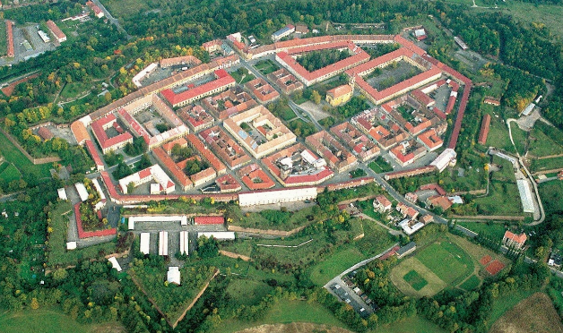
Cíl: Studenti dokáží formulovat současné problémy pevnostního města Josefova a dokáží hovořit o jeho historii a obraně.
Finanční náklady: max. 200,- / osobu
Cílová skupina: 3. ročník
Max. počet účastníků: 15
Výstupy: Tvorba digitálního obsahu

Projektový týden GTU 2. – 4. říjen 2023 biologie

Co vytvořila příroda, je vždycky nejlepší.
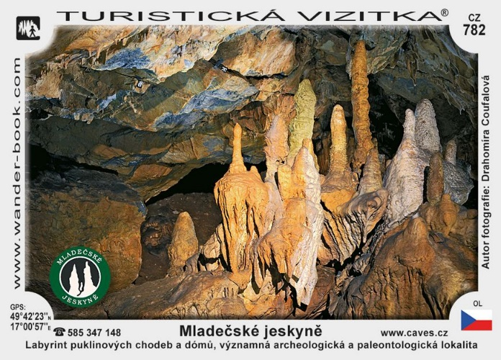
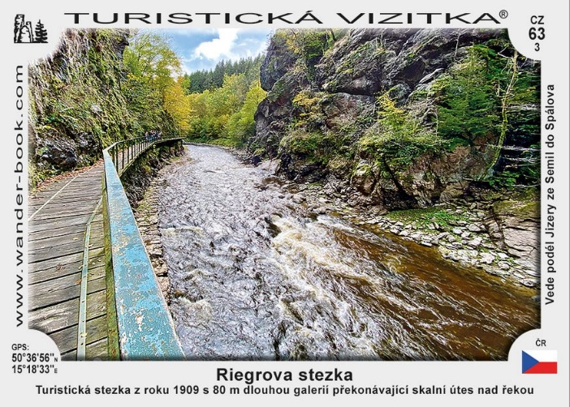

vedoucí projektu: Dana Skokanová (od 18. do 21. 9. se hlaste v kabinetě biologie
u J. Svobody nebo J. Rejla)
cílová skupina: studenti 3.AB, 7.X (preference Bv + další zájemci o biologii)
počet účastníků: max 30 studentů
finanční nároky: ??? budou upřesněny ???
program: 1. den exkurze, sběr dat Dolomitové jeskyně Bozkov + Riegrova stezka údolím Jizery
2. den zpracování informací a obrazového materiálu do výstupů se zaměřením na ochranu přírody a tvorbu krajiny
3. den prezentace výstupů dle času vycházka do lokality Nové Dvory (hospodaření s vodou v krajině, možnost nabídky témat seminární práce)
doplňující informace: Dana Skokanová (kabinet biologie, přízemí)
pedagogický dozor: na společné putování přírodou se těší Petr Skokan, Dana Skokanová

Projektový týden GTU 2. – 4. říjen 2023 biologie-zeměpis

Péče o krajinu Sudet

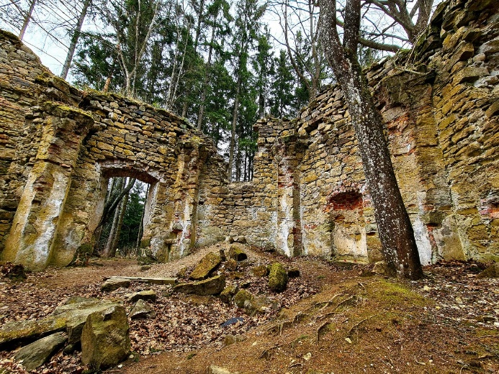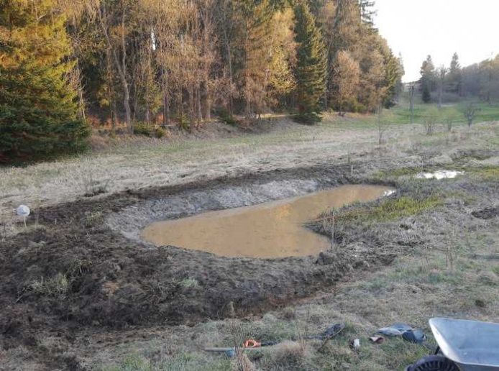

vedoucí projektu: Jan Rejl (přítomen ve škole pouze v úterý a ve čtvrtek)
cílová skupina: studenti 3. a 4. ročníků
počet účastníků: max 15 studentů
finanční nároky: minimální, pouze zpáteční jízdenka Trutnov – Adršpach
program: 1. den sběr dat, příprava exkurze
2. den exkurze blízkým, a přitom málo známým okolím Adršpachu: Libná – Zdoňov – Křížový vrch
3. den zpracování informací a obrazového materiálu do výstupů se zaměřením na ochranu přírody a tvorbu krajiny (zadržování vody v krajině, obnova barokních památek, udržitelný cestovní ruch, šetrné zemědělství atd.)
prezentace výstupů
doplňující informace: Jan Rejl (kabinet biologie, přízemí)
pedagogický dozor: na společné putování sudetskou krajinou se těší Jan Rejl

Kontroverzní a tabuizovaná témata v literatuře

český jazyk
Vedoucí projektu: Mgr. Jana Ročňová
Název projektu: Kontroverzní a tabuizovaná témata v literatuře
Charakteristika projektu: Projekt se zaměřuje na sporná literární díla. Všímá si změn v přijímání společensky nežádoucích knih.
Účastníci budou analyzovat texty autorů – např. V. Nabokova, O. Wilda, J. Topola, J.H. Krchovského, Ch. Bukowského, W.S. Burroughse, W. Woolfové, P. Coelha, R. Dahla, V. Springory a dalších. Projekt jim přiblíží méně známou a pro mnohé překvapivou tvorbu W. Shakespeara, P.O. Nasa, F. Villona, V.Nezvala či F. Halase.
V diskusi nad texty a filmovými ukázkami se pokusíme hledat sociálně-psychologické kořeny tabuizovaných témat v literatuře (incest, erotika, sebevražda, kanibalismus, rasismus aj.)
Součástí projektu bude i eventuální prezentace vlastních literárních pokusů různými formami (verše, povídka, fejeton, komiks, písňový text, dopis, dramatizace, slam poetry apod.).
Cílová skupina: Studenti 3. a 4. ročníků
Maximální počet účastníků: 30
Výstupy: Analýzy textů (pracovní listy), prezentace autorského literárního textu.

Elektromagnetismus

fyzika
Vedoucí projektu: Ondřej Lev
Projekt volitelné fyziky (3. a 4. ročník)
Cíl: Pochopení základních vztahů elektrického a magnetického pole.
Anotace: Studenti pomocí Oerstedova, Ampérových a Faradayových pokusů objevují souvislost magnetického a elektrického pole. Tyto objevy pak využijeme při práci s alternátorem a transformátorem.
Exkurze: Trutnovské pracoviště firmy Mdexx, která je špičkovým producentem transformátorů.
Výstup: Prezentace získaných poznatků o elektromagnetismu.
Počet žáků: 10 – 30 z 3. a 4. ročníku (dohromady).

Chemické výroby
chemie
Vedoucí projektu: D. Jirásková, J. Macháčková
3. ročníky a septima Ji (po, út, st)
Téma: Chemické výroby
Učebny: po, út, st 201, 201a
Anotace: Žáci se seznámí s jednoduchými postupy chemických výrob, vyzkoušejí si je v laboratoři a vhodnou formou zpracují výsledky. Součástí projektu je i exkurze do výrobního chemického provozu.
Exkurze pivovar Krakonoš
Cíl: Seznámit studenty podrobněji s chemickými výrobami.
Výstup: Reklama na výrobní postup – plakát s výrobním procesem, výrobek a jejich prezentace spolužákům.
Počet žáků: 10/25 (spojení 3. a 4. ročníků)
S sebou: oblíbené koření, sušené bylinky, zbytky voskovek, sklenici na svíčku (menší, širší), pastelky, fixy, nůžky
4. ročníky a oktáva Mk (po, st) + Vm (út)
Téma: Chemické výroby Učebny: po, út, st 201, 201a
Anotace: Žáci se seznámí s jednoduchými postupy chemických výrob, vyzkoušejí si je v laboratoři a vhodnou formou zpracují výsledky. Součástí projektu je i exkurze do výrobního chemického provozu.
Exkurze pivovar Krakonoš
Cíl: Seznámit studenty podrobněji s chemickými výrobami.
Výstup: Reklama na výrobní postup – plakát s výrobním procesem, výrobek a jejich prezentace spolužákům.
Počet žáků: 15/25 (spojení 3. a 4. ročníků)
S sebou: oblíbené koření, sušené bylinky, zbytky voskovek, sklenici na svíčku (menší, širší), pastelky, fixy, nůžky
Sebepoznávací a seberozvojové aktivity

Psychologie

Vedoucí projektu: Anna Slavková

Název projetku: Sebepoznávací a seberozvojové aktivity

Charakteristika:
Studenti si pod vedením školní psycholožky na sobě vyzkouší různé sebepoznávací a seberozvojové aktivity, které bývají součástí studia i práce s klienty v pomáhající praxi. Studenti si vytvoří vlastní profil, kde budou reflektovat aktivity, které si vyzkoušeli, a jehož součástí budou materiály, které v průběhu aktivit vytvoří. Dále si studenti ve skupinkách připraví rozvojovou aktivitu pro zbytek skupiny.

Cílová skupina:
Projekt je vhodný pro studenty se zájmem o psychologii, kteří jsou ochotní nad sebou přemýšlet a účastnit se skupinové diskuze, která je součástí reflexe realizovaných aktivit i aktivit samotných. S sebou je vhodné přinést si vlastní psací potřeby včetně pastelek.

Cíl: Sebezkušenost s absolvováním a přípravou rozvojových aktivit

Počet studentů: max 15 (3. + 4. ročník)

Výstupy: reflexe aktivit - vytvoření vlastního profilu na základě realizovaných aktivit, realizace vlastní aktivity pro zbytek skupiny (zdokumentováno fotografiemi)

Divadelní ateliér – scénky z rodinného života
francouzština
Vedoucí projektu: K. Václavíková

Cílová skupina: Ateliér je určen maximálně 18 zájemcům ze 3. a 4. ročníků vyššího gymnázia. Studenti budou pracovat za pomoci a vedení učitelek K. Václavíkové a L. Mádlové.

Charakteristika projektu:
V Divadelním ateliéru se zaměříme na přípravu a realizaci krátkých situačních scének s tématikou rodinného každodenního života. Studenti najdou téma, upřesní postavy a jejich charakter, rozepíší dialogy. Zamyslí se nad situací v prostoru a vytvoří si jednoduché kostýmy, přinesou rekvizity. Rozepíší dialogy a upřesní intonaci, emoce. Krátkou scénku nacvičí, vklouznou do kostýmů a nakonec zahrají ostatním členům našeho divadelního ateliéru. Pokud bude chuť a možnost, tak scénky nafilmujeme, určitě nafotíme. Práce bude probíhat v malých skupinkách (možné i pár - dvojice) a samozřejmě ve francouzském jazyce. Podporou budou studentům jazykové materiály a ilustrační videa.
Výstup: divadelní scénky a záznam scének

Založ si svůj spolek
společenské vědy
Vedoucí projektu: V. Fojt
Cílová skupina: studenti 3. a 4. ročníku
Maximální počet účastníků: 15
Výstupy: prezentace
Anotace:
Tato anotace představuje projekt "Založení zapsaného spolku pro podporu místního rozvoje," který se zaměřuje na vytvoření právní entity, která přispěje k rozvoji a zlepšení místního prostředí. Hlavním cílem projektu je vytvořit stabilní právní strukturu, která umožní efektivní koordinaci a realizaci různých aktivit na podporu místního rozvoje.
- Registrace Zapsaného spolku: Prvním krokem bude založení spolku podle platných právních předpisů, což zahrnuje i ekonomické aspekty.
- Vize a strategie: Projednání a formulace vize a dlouhodobé strategie pro rozvoj místního prostředí, včetně plánování finančního zabezpečení projektů.
- Akce a projekty: Realizace konkrétních projektů a aktivit, které budou podporovat místní rozvoj. Bude provedena analýza nákladů a zajištění finančních prostředků pro tyto projekty.
- Fundraising a partnerství: Hledání finančních prostředků pro podporu projektů, budování partnerských vztahů s dalšími organizacemi a institucemi a zajištění finanční stability spolku.
- Ekonomické fungování spolku: Správa a transparentní účetnictví spolku, včetně vedení rozpočtu, vyúčtování financí a vypracování ročních finančních zpráv.

Program

Program prvního dne:
- Zahájení 8:00 – GALERIE DRAKA
Beseda se zakladateli spolků TRUTNOV MĚSTO DRAKA a RÝBRCOUL - DUCH HOR
- Vytvoření pracovních skupin
- Stanovení hlavních činností spolku a jeho název
- Závěrečná diskuse a plán na další kroky

Program druhého dne:
1. Práce na formálním založení spolku dle právních předpisů ČR.
2. Zisk právní subjektivity
3. Zajištění finanční stability
4. Tvorba prezentace

Program třetího dne:
1. Dokončení prezentací
2. Představení výsledků jednotlivých pracovních skupin

